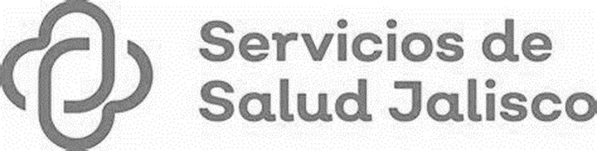

GOBIERNO DEL ESTADO DE JALISCO
ORGANISMO PÚBLICO DESCENTRALIZADO SERVICIOS DE SALUD JALISCO

LICITACIÓN PÚBLICA LOCAL SECGSSJ-LCCC-052-2023 CON CONCURRENCIA DE COMITÉ

“SERVICIO CORRECTIVO PARA EQUIPO DENTAL DEL O.P.D. SERVICIOS DE SALUD JALISCO. INCLUYE DIAGNÓSTICO Y MANTENIMIENTO CORRECTIVO DE EQUIPOS E INSTRUMENTAL DENTAL"

Esta difusión tiene carácter informativo, para más información los licitantes deberán consultar el Sistema Electrónico de Compras Gubernamentales del Organismo Público Descentralizado Servicios de Salud Jalisco. Ubicado en el portal https://sifssj.jalisco.gob.mx/requisition/tree del Organismo Público Descentralizado Servicios de Salud Jalisco.

